МІНІСТЕРСТВО ОСВІТИ І НАУКИ УКРАЇНИ
ТЕХНІЧНИЙ КОЛЕДЖ ТНТУ ІМЕНІ ІВАНА ПУЛЮЯ
ВІДДІЛЕННЯ ЕЛЕКТРОННИХ АПАРАТІВ
Циклова комісія програмних систем і комплексів

ЗВІТ
про виконання лабораторних робіт з дисципліни:
«ОБ’ЄКТНО-ОРІЄНТОВАНЕ ПРОГРАМУВАННЯ»

Студента 3 курсу групи КН-321 спеціальності 122 «Комп’ютерні науки»
Шестопалка Р.В.
^{(прізвище та ініціали)}
Перевірив: Р.О. Слободян
(підпис)

Тернопіль – 2020

Лабораторна робота №9
Тема: Вивчення механізмів оброблення виняткових ситуацій.
Мета: навчитись обробляти ситуації
появлення виняткових ситуацій, вивчити механізми їх оброблення.

Завдання 1
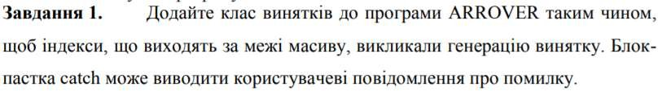

КОД ПРОГРАМИ
#include <iostream> using namespace std; #include <process.h> const int LIMIT = 10; const int sizeArray = 5;

class ArrayException : public exception
{
public:
void whaуt()
{
cout << "Type error is index out of bounds";
}
};

class safearay
{
private:

int arr[LIMIT]; public:
int& operator [](int n)
{
if (n < 0 || n >= sizeArray - 1)
{
cout << "\nIndex out of bounds"; exit(1);
}
return arr[n];
}
};

int main()
{
safearay sa1; try {
for (int j = 0; j < LIMIT; j++) { if (j >= sizeArray - 1)
{

}
else
{

}
ArrayException a; throw a;

sa1[j] = j * 10;

}
for (int j = 0; j < LIMIT; j++)
{
if (j >= sizeArray - 1)
{

}
else {

}
}
}
ArrayException a; throw a;

int temp = sa1[j];
cout << "Element " << j << " is " << temp << endl;

catch (ArrayException a)
{
a.whaуt();
}

return 0;
}

РЕЗУЛЬТАТ ВИКОНАННЯ ПРОГРАМИ

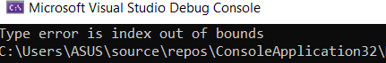

Завдання 2
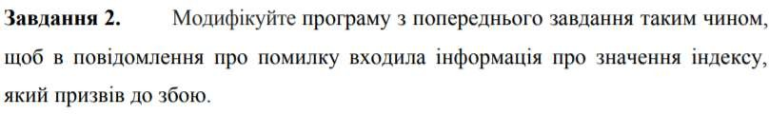

КОД ПРОГРАМИ

#include <iostream> using namespace std; #include <process.h> const int LIMIT = 10; const int sizeArray = 5;

class ArrayException : public exception
{
private:
int errorIndex; public:
ArrayException(int errorIndex)
{
this->errorIndex = errorIndex;
}

void what()
{
cout << "ERROR!!!!!! Type error is index out of bounds" << endl; cout << "Index array - " << errorIndex << endl;
}
};

class safearay
{
private:

int arr[LIMIT]; public:
int& operator [](int n)
{
if (n < 0 || n >= sizeArray - 1)
{
cout << "\nIndex out of bounds"; exit(1);
}
return arr[n];
}
};

int main()
{
safearay sa1; try {
for (int j = 0; j < LIMIT; j++) {
if (j >= sizeArray - 1)
{

}
else
{

}
ArrayException a(j); throw a;

sa1[j] = j * 10;

}
for (int j = 0; j < LIMIT; j++) { if (j >= sizeArray - 1)
{

}
else {

}
}
}
ArrayException a(j); throw a;

int temp = sa1[j];
cout << "Element " << j << " is " << temp << endl;

catch (ArrayException a)
{
a.what();
}

return 0;
}

РЕЗУЛЬТАТ ВИКОНАННЯ ПРОГРАМИ
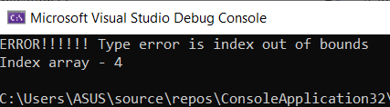

Завдання 3

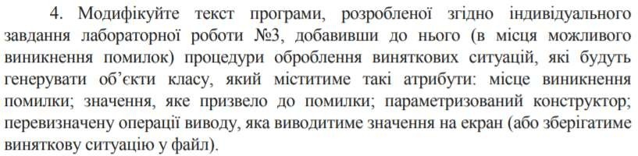

КОД ПРОГРАМИ

#include <iostream> #include <math.h> using namespace std;

class negativeTime : public exception
{
public:
void what()
{
cout << "Error!!!!!! Time cannot be negative" << endl;
}
};

class Date
{
private:
int day, month, year; public:
Date() {}
Date(int day, int month, int year)
{
this->day = day; this->month = month; this->year = year;
}
int getDay() { return day; } int getMonth() { return month; } int getYear() { return year; }
void setDay(int day) { this->day = day; }
void setMonth(int month) { this->month = month; } void setYear(int year) { this->year = year; } Date operator +(Date& date)
{
Date temp; try
{
if (this->getDay() + date.getDay() < 0 || this->getMonth() + date.getMonth() < 0 || this->getYear() + date.getYear() < 0)
{
negativeTime nT; throw nT;
}

else
{

}
}

temp.setDay(this->getDay() + date.getDay()); temp.setMonth(this->getMonth() + date.getMonth()); temp.setYear(this->getYear() + date.getYear());

catch (negativeTime e)
{
e.what();
exit(1);
}
return temp;
}
Date& operator -(Date& date)
{
Date temp; try
{
if (this->getDay() - date.getDay() < 0 || this->getMonth() - date.getMonth() < 0 || this->getYear() - date.getYear() < 0)
{

}
else
{

}
}
negativeTime nT; throw nT;

temp.setDay(this->getDay() - date.getDay()); temp.setMonth(this->getMonth() - date.getMonth()); temp.setYear(this->getYear() - date.getYear());

catch (negativeTime e)
{
e.what();
exit(1);
}
return temp;
}
bool operator <(Date& date)
{
if (this->getDay() + this->getMonth() * 31 + this->getYear() * 365 < date.getDay() + date.getMonth() * 31 + date.getYear() * 365) return true;

else

}

return false;

bool operator >=(Date& date)
{
if (this->getDay() + this->getMonth() * 31 + this->getYear() * 365 >= date.getDay() + date.getMonth() * 31 + date.getYear() * 365) return true;

else

}

return false;

~Date() {}
};
ostream& operator <<(ostream& s, Date& date)

{
s << date.getDay() << ":" << date.getMonth() << ":" << date.getYear() << endl; return s;
}
istream& operator >>(istream& i, Date& date)
{
int day, month, year;
cin >> day; date.setDay(day);
cin >> month; date.setMonth(month); cin >> year; date.setYear(year); return i;
}
int main()
{
cout << "(date_1) cin>> "; Date date1;
cin >> date1; cout << "(date_1) cout<< "; cout << date1; cout << endl;
Date date2;
cout << "(date_2) cin>> ";
cin >> date2; cout << "(date_2) cout << "; cout << date2;
Date date3 = date1 + date2;
cout << endl << "date_1+date_2--> " << date3 << endl; Date date4 = date1 - date2;
cout << endl << "date_1-date_2--> " << date4 << endl; bool l = date1 < date2;
bool m = date1 >= date2;
if (l == 1) cout << "date_1 < date_2 --> true" << endl; else cout << "date_1 < date_2 --> false" << endl;
if (m == 1) cout << "date_1 >= date_2 --> true" << endl; else cout << "date_1 >= date_2 --> false" << endl; return 0;
}

РЕЗУЛЬТАТ ВИКОНАННЯ ПРОГРАМИ

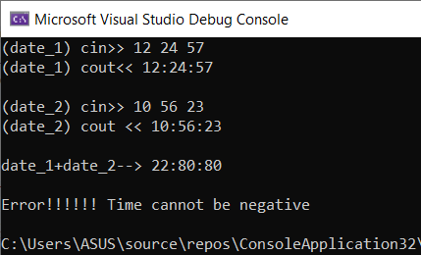
Висновок: навчився обробляти ситуації
появлення виняткових ситуацій, вивчити механізми їх оброблення.

